新 书 推 荐

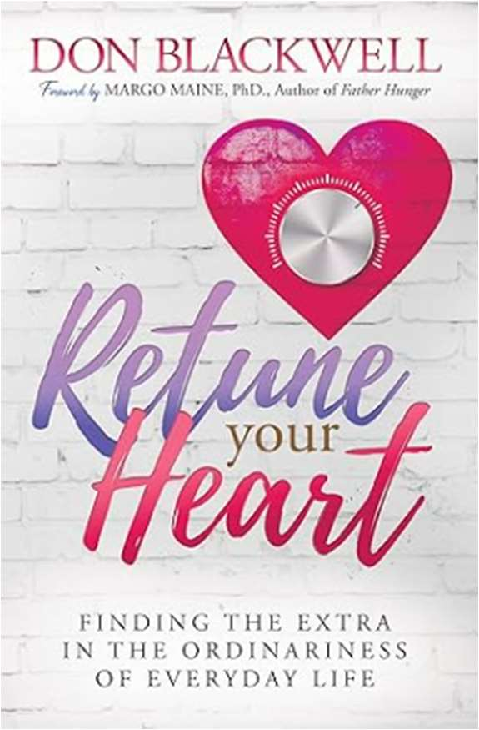
中文书名：《心弦重调：在寻常岁月里，听见生活的八音盒》
英文书名：Retune Your Heart：Finding the Extra in the Ordinariness of Everyday Life
作 者：Don Blackwell
出 版 社：Morgan James Publishing
代理公司：Waterside/ANA/Jessica
页 数：220页
出版时间：2025年6月
代理地区：中国大陆、台湾
审读资料：电子稿
类 型：心灵励志

内容简介：

《心弦重调》是一个美丽的提醒，如果人们愿意睁开眼睛和心灵去看它，那么“平凡”是多么无处不在。

生活中充满了一些看似相当普通的事情：例如，一个年轻女孩和她的爸爸一起学习骑自行车；老人和他的狗狗之间的纽带；一对八十岁的恋人仍然手牵着手；日出、日落还有双彩虹；以及陌生人的善意。

但几年前，唐·布莱克威尔（Don Blackwell）意识到，如果他仔细观察，打开眼睛，开启心扉，他就会时不时地看到平凡之外的东西。他会看到一些 “平凡” 的东西。事实证明，“平凡”无处不在——而且它的美丽难以言喻。

这本鼓舞人心的指南使用了深刻的个人故事，为那些寻找和渴望希望的人提供鼓励，并提供了这个世界需要的关于心理健康的警钟。

《心弦重调》振奋精神，抚慰灵魂，敦促人们超越挫折和心碎，拥抱脆弱，回到最好、最真实的生活中去。

作者简介：

唐·布莱克威尔（Don Blackwell）是佛罗里达州奥兰多市的一名出庭律师，他经常撰写有关心理健康问题的文章，并且是当地、地区和全国法律及饮食失调会议和网络研讨会的常客。唐的第一本书《亲爱的阿什利：一位父亲在女儿与饮食失调生死搏斗中对生活、爱与希望的思考与书信》记录了他在女儿与饮食失调作斗争的过程中逐渐走向自我觉醒的心路历程。2020 年，唐组织并主持了“希望的传承峰会”——这是首次此类研讨会，有 25 位备受尊敬的专家出席，旨在为饮食失调患者的护理和治疗制定未来蓝图。

全书目录：

题献
前言
简介
第一章——我心的诞生地

对黑暗的恐惧
我（仍然）想知道
在苹果和树上，弯曲的膝盖
当她小的时候
“那真的没有必要”
我心的诞生地

第二章——三十年的领先优势

碎片场
带着颠倒微笑的男孩
选择
拥抱羡慕
我喜欢单身女郎
一滴眼泪和一筐无限多的薯片
我们生活的风景

第三章——转折与调音点

你不能死
斗士之心
2184号围兜
当需要紧紧抓住生命的最后一缕丝线时，执着是相当重要的
有用的角色特征
我们共享一颗心——礼祝酒词
幸运儿

第四章——学会接纳爱

接纳爱
凹 痕
谁在德州的路边酒馆哭泣？
547平方英尺
救赎邀请
这是片刻的问题
就是爱

第五章——当你什么都不说时

奔跑者
小事
我看到一个霓虹灯招牌，上面写着：“我是希望！
一言不发
“我想握住你的手！”
不寻常的拥抱
勇气是一张空床

第六章——与长着细羽毛和四条腿的朋友不期而遇

她看到了什么？鸟的故事
一只下垂的耳朵，一颗金子般的心，以及来自《A》的关于身体形象的人生课程
女人最好的朋友”
需要被关注
一条狗、一场倾盆大雨和“表情”
一个年轻的女孩，一匹马和宽恕的人生课程
“他来了!!”
玛蒂

第七章—— “总是和陌生人说话”

一个小男孩和他的两轮车
穿着亮黄色太阳裙的女孩
给一个爱错的小女孩的一封信
“你从来就不是命中注定的”
给质疑其价值的心的一封信
“一切都是关于反弹的”
“我觉得这些是为你准备的”

第八章——“拜托，我会吃意大利面和鸡皮疙瘩”

“你能请我吃午饭吗？”
唯一
一个小女孩、一个大红气球和一个难忘的微笑
双人桌
一个简单的认可和善意的行为
银状条
“拜托，我要吃意大利面和鸡皮疙瘩”

第九章——最小的教训

三块饼干的故事
2有什么可怕的？
暂停
“对不起，我来晚了。我忙着自救呢！
底特律大都会机场的女孩
“亲爱的杰克......”
“亲爱的梅西......”
我想我们错过了备忘录

第十章——不合适的棋子

今天，我是隐形的
白帽子和白马
但是，今天我做到了
“你觉得怎么样？”
关于氧气和其他心脏必需品的几点思考
玫瑰上的雨滴
我们的故事

第十一章——一些离别感想

你不必总是以艰难的方式学习
学会成为自己最好的朋友
大声生活
明智地选择你生活的环绕声
给信仰一个机会
你永远不会因为太年轻或太老而改变
向谜题玩家学习
充分利用你的心灵和思想都很充实的事实
可编程的
少些评判，多些同理心
坚持！

后记
致谢
后记——由《海明威、梭罗、杰斐逊和长距离的美德》的作者阿里安娜·赫芬顿 （Arianna Huffington）所写

感谢您的阅读！
请将反馈信息发至：版权负责人
Email：Rights@nurnberg.com.cn
安德鲁·纳伯格联合国际有限公司北京代表处
北京市海淀区中关村大街甲59号中国人民大学文化大厦1705室, 邮编：100872
电话：010-82504106, 传真：010-82504200
公司网址：http://www.nurnberg.com.cn
书目下载：http://www.nurnberg.com.cn/booklist_zh/list.aspx
书讯浏览：http://www.nurnberg.com.cn/book/book.aspx
视频推荐：http://www.nurnberg.com.cn/video/video.aspx
豆瓣小站：http://site.douban.com/110577/
新浪微博：安德鲁纳伯格公司的微博_微博 (weibo.com)
微信订阅号：ANABJ2002


